Assignment EJB

Tên SV: Trang Anh Khoa

MSSV: A20073

Đề tài : làm web về shop bán bài YughiOH

Mô Tả đề tài:

* Giới thiệu bài yughioh :Yu-Gi-Oh! thực chất là tên một bộ manga rất nổi tiếng của Nhật Bản xoay quanh thế giới các trò chơi, có tên gọi lần đầu khi phát hành ở Việt Nam là “ Vua trò chơi”. Phần lớn bộ truyện tập trung vào trò chơi hư cấu gọi là Duel Monster và trò chơi này đã được phát triển Yu-Gi-Oh! Trading Card Game ở ngoài đời thực.
* Giới thiệu về website: website chuyên cung cấp bài Yughioh chính hãng giá cả hợp lý
* Các chức năng của website:

1. Chức năng SignUp ( đăng kí tài khoản dành cho khách hàng)

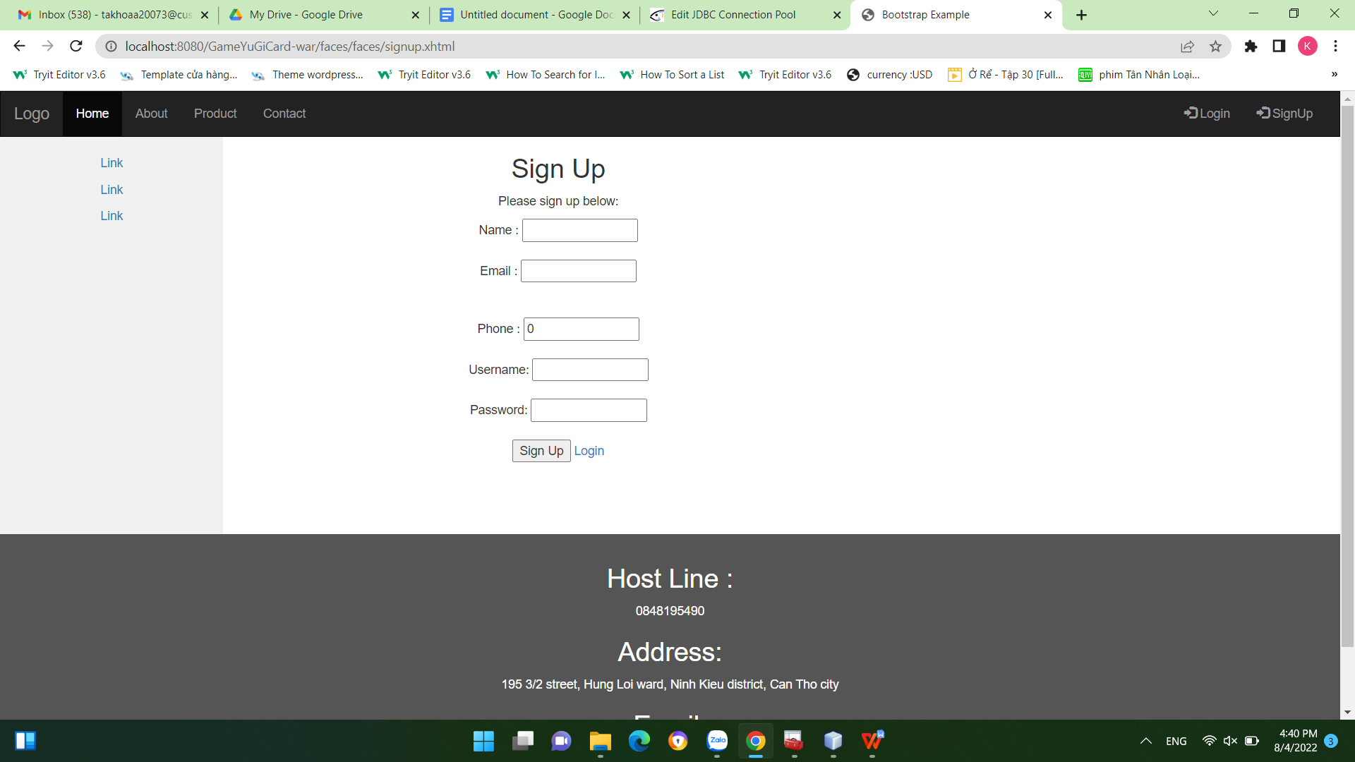

2. Login Adminstater

Admin_UserName : BacHuyenTienTon123

* + Admin_PassWord: 123456

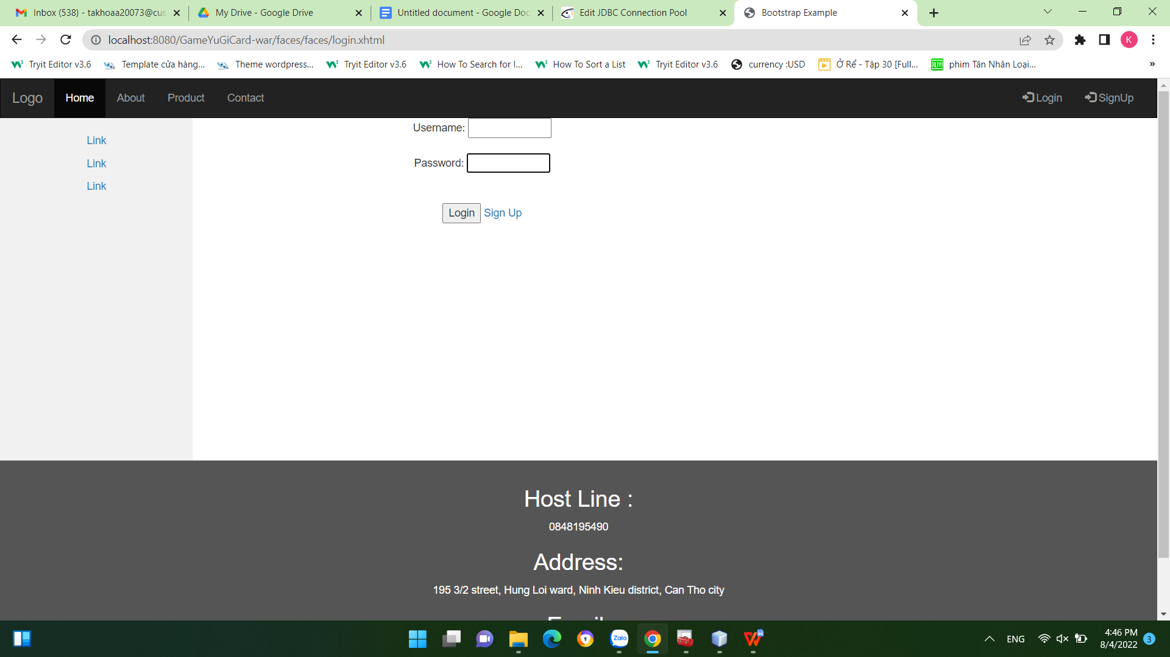

2.1 Sau khi Login Admin sẽ chuyển trang page riêng dành cho các chức năng sau

2.1.1 page Add , Edit , Delete and Find Products ( mục quản lý Products)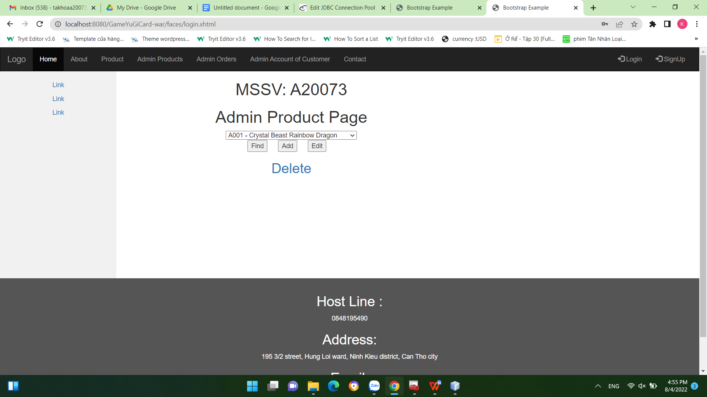

2.1.2 Add Products

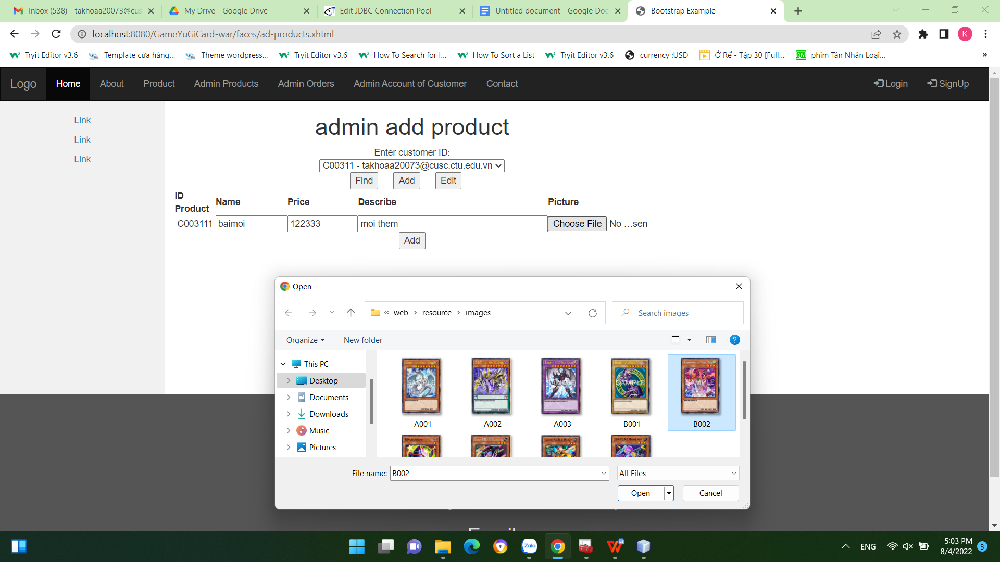

Sau khi Add Product trong cơ sở dữ liệu sẽ tự động cập nhật dữ liệu vừa thêm

2.1.3 Edit Products

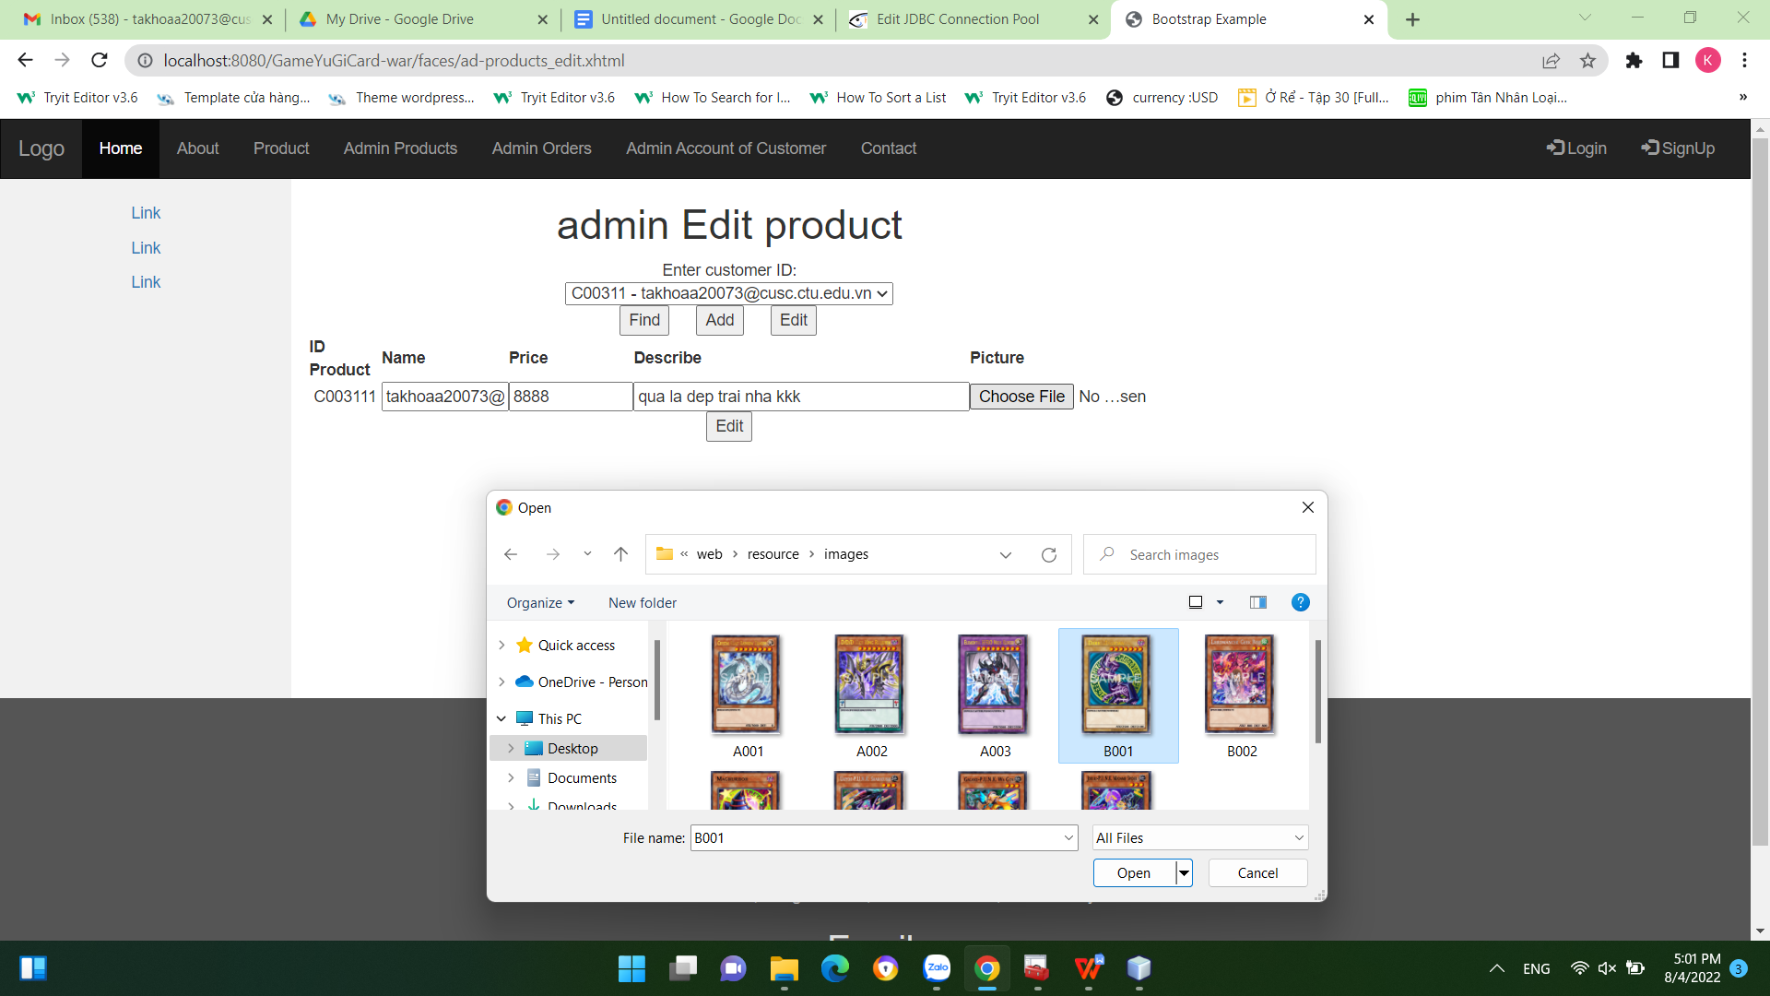

Sau khi Edit trong cơ sở dữ liệu sẽ tự động cập nhật dữ liệu mới

2.1.4 Find Product

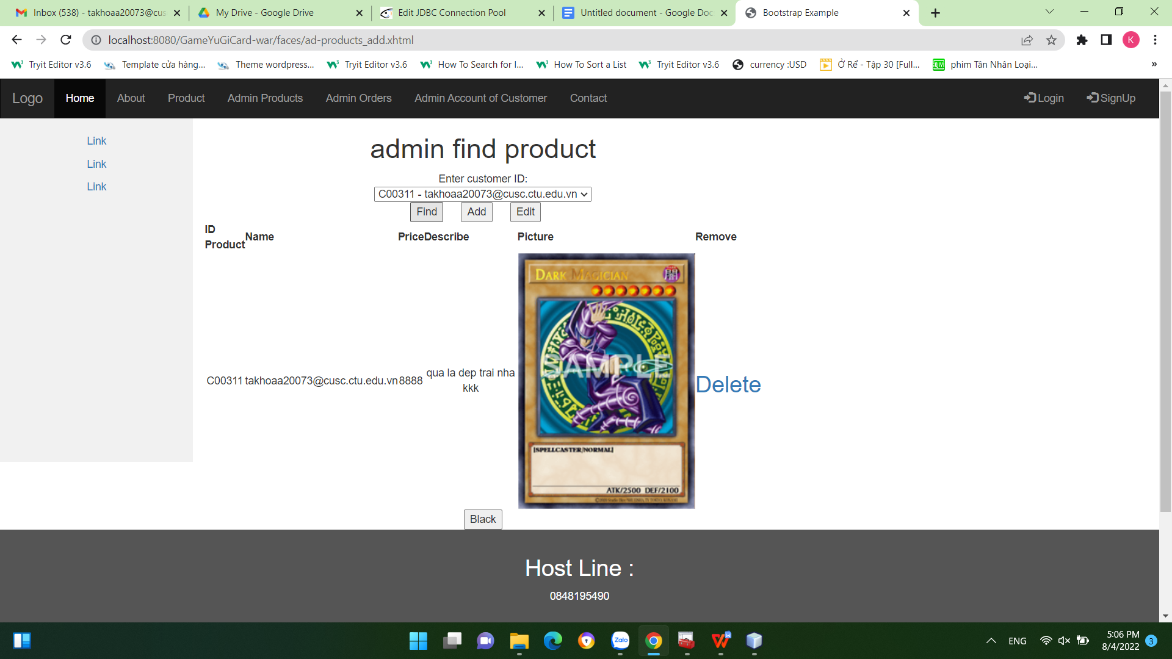

Chọn product muốn tìm bấm Find sẽ chuyển sang trang mới hiển thị Product muốn tìm

2.1.4* Delete Order sau khi find

2.1.5 Add Orders

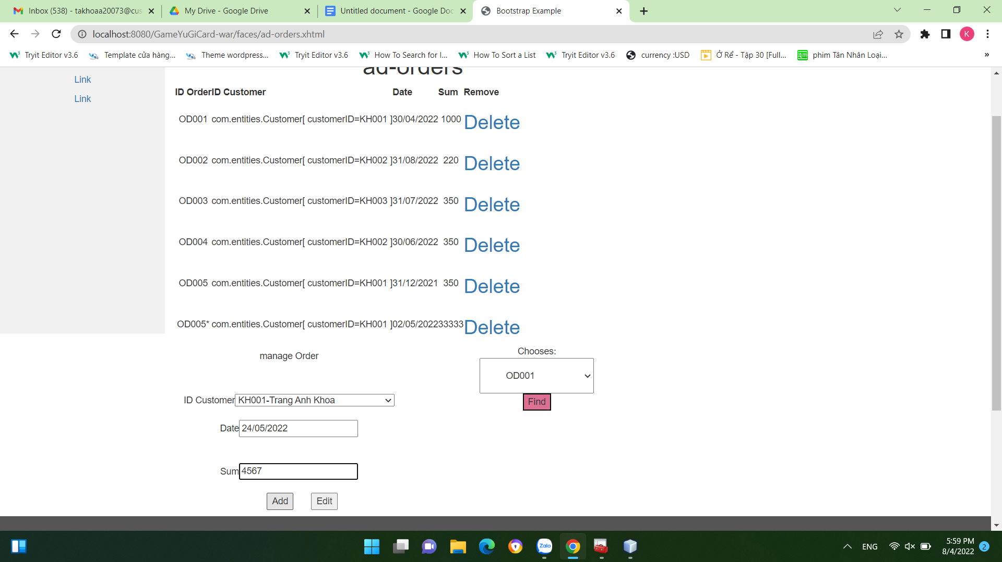

Sau khi Add trong cơ sở dữ liệu sẽ tự động thêm dữ liệu mới

2.1.6 Find Order

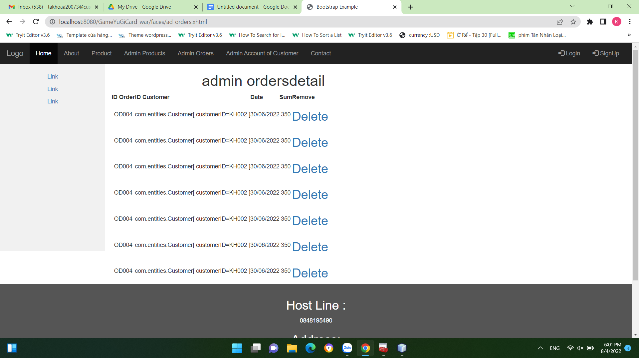

Show ra bảng Orders

2.1.7 Delete Order

2.1.8 Edit ( chưa làm được)

2.1.9 Add Account Customer

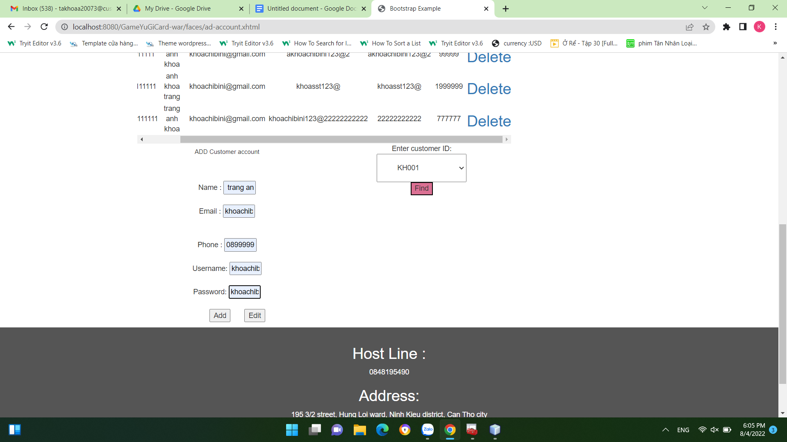

2.1.9 Delete Account Customer

2.2 Find Account Customer

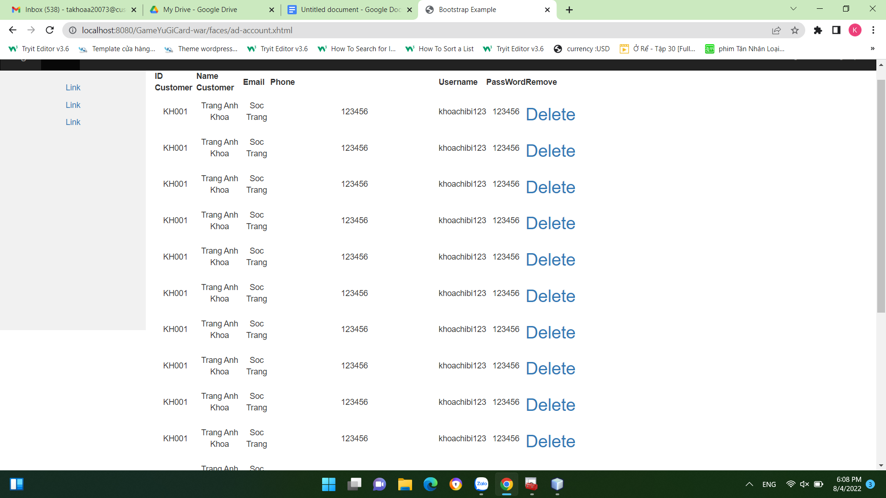

2.2.1 Edit Account Customer (chưa hoàn thành)

3. Login cho Customer

* Customer_UserName: khoachibi123
* Customer_PassWord: 123456



4. Thông tin Product

* Tổng hợp các Product: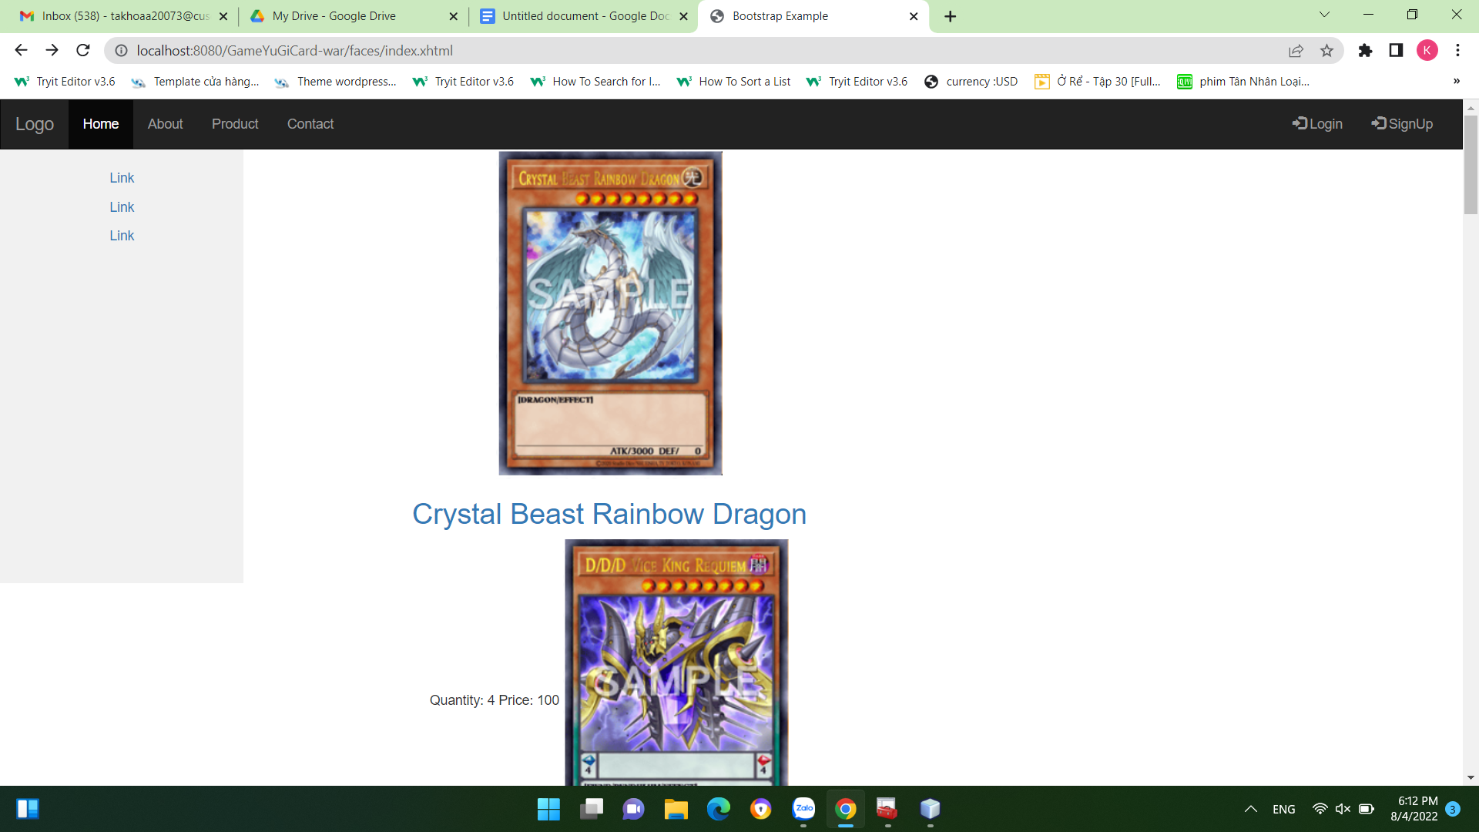

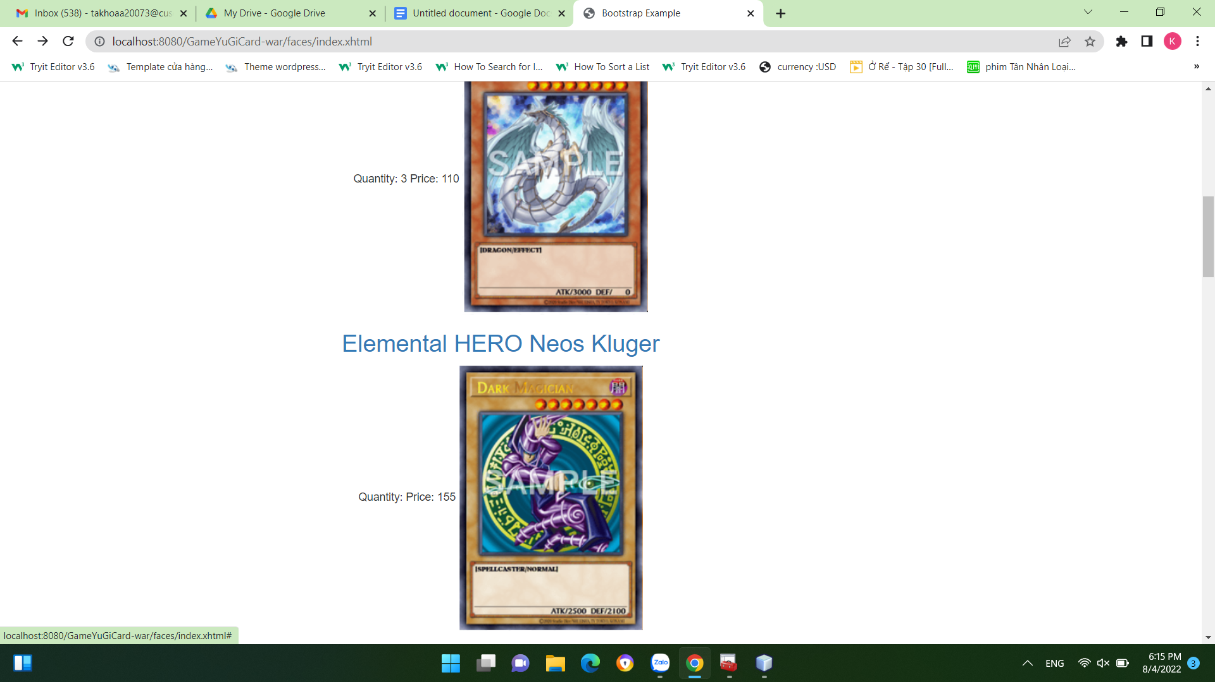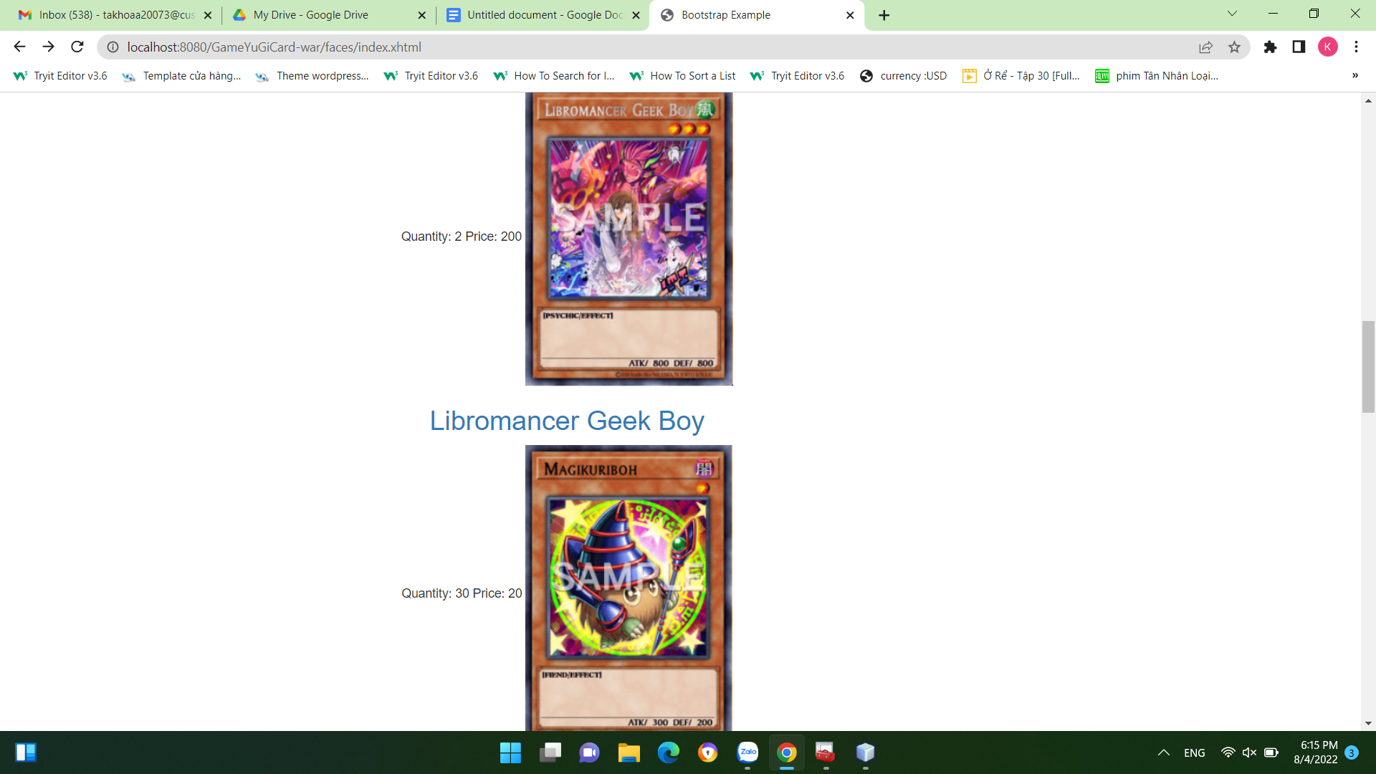

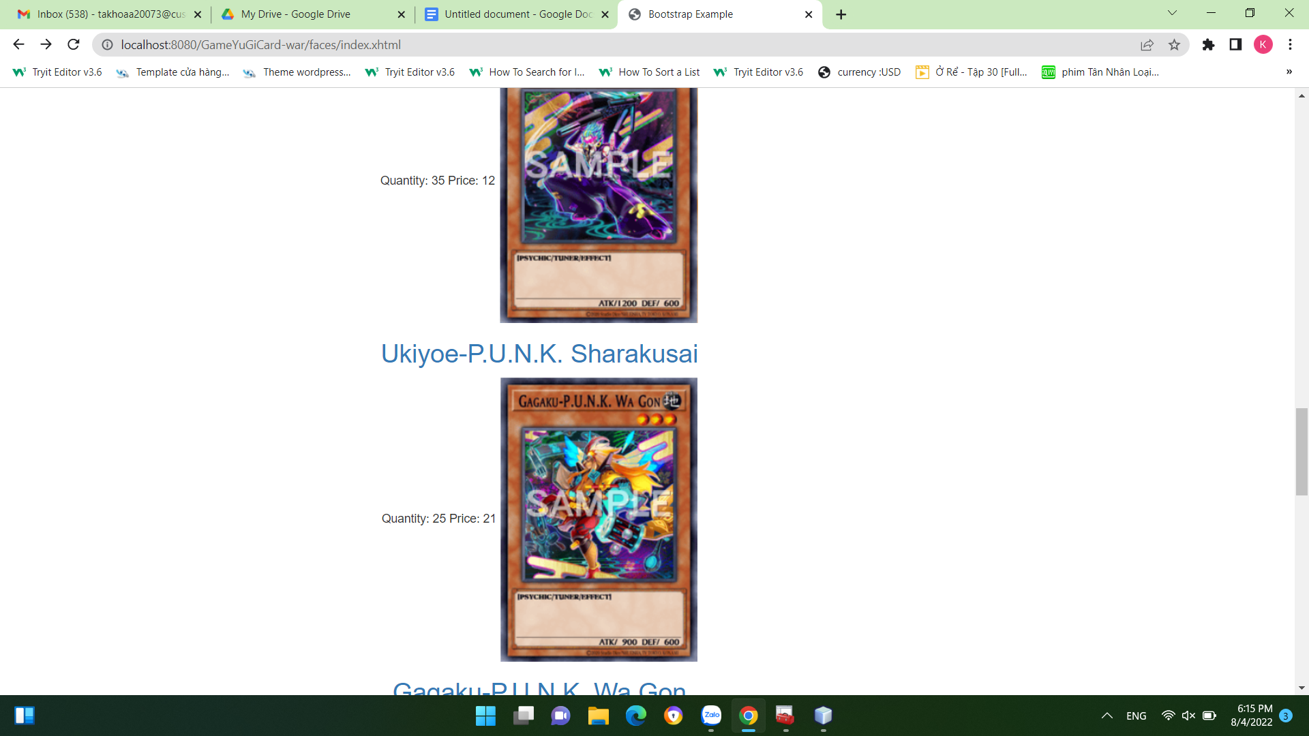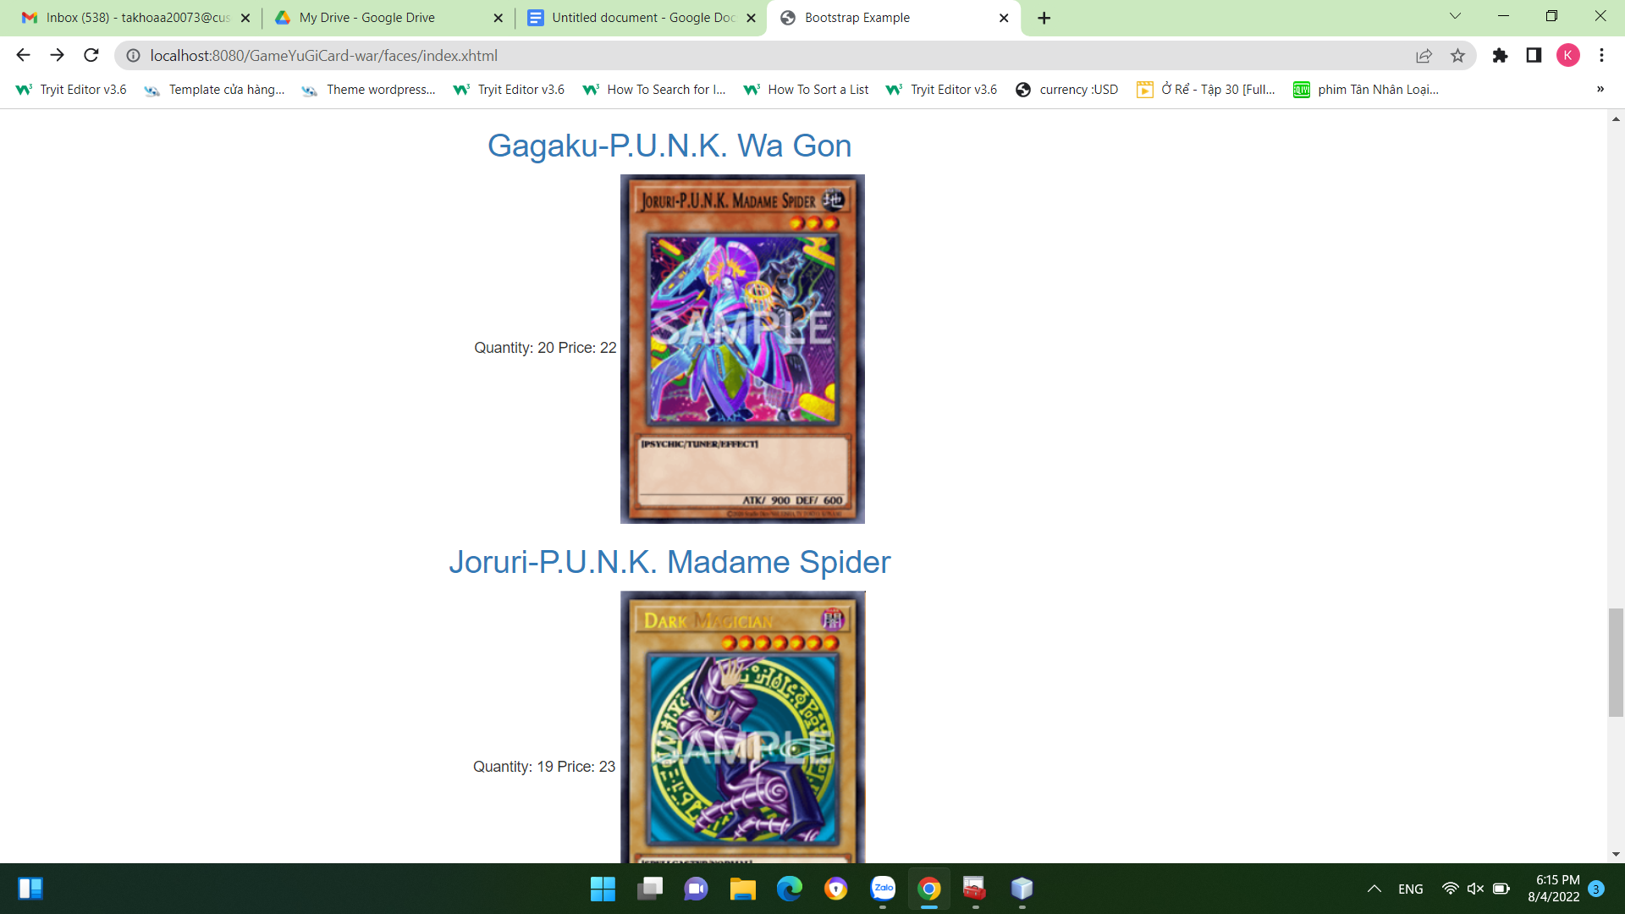

* Hiển thị thông tin chi tiết product

